代表作品首页首屏截图

作品1：《殴打辅警，是否构成袭警罪？丨说·法》

首页截图：
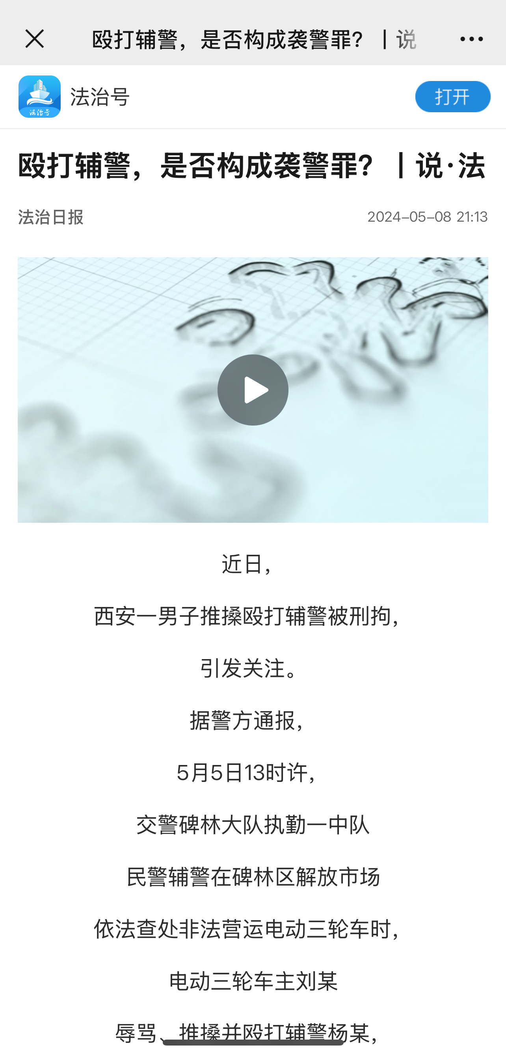

作品2：《在白纸上签名，华晨宇摊上事了？丨说·法》

首页截图：
